教务管理系统需求规格说明书

- 引言
- 编写目的
由前面的需求分析，得出了系统的基本需求，和基本的数据流图，要实现整个系统，需要对用户的需求进行设计，概要设计主要是利用比较抽象的语言对整个需求进行概括，确定对系统的物理配置，确定整个系统的处理流程和系统的数据结构，接口设计，实现对系统的初步设计。
背景说明主要功能：方便学生查询成绩、选课；方便教师查询学生名单、提交学生成绩、上传课程资料；方便教务处管理学生教师的账户、发布公告、启动/关闭选课功能。
性能要求：使教务处方便地管理学生的选课情况、学习成绩等信息，并通过该系统向学校的其他管理部门提供或获取数据。 参考资料
《软件工程导论——第5版》 张海藩编著 清华大学出版社
《软件工程实践导论：有关方法、设计、实现、管理之三十六计》
金尊和编著 清华大学出版社
《实用软件工程》 Leszek A.Maciaszek Bruc Lee Liong著
机械工业出版社
概述
- 功能概述
- 系统登陆界面
- 系统主界面
- 用户管理模块
- 学生缴费管理模块
- 教学分析模块
- 资源配置模块（教师、教室、学生）
- 系统功能简介
本系统主要可以实现以下的管理功能：资源配置管理、教学分析管理、学生档案管理、学生档案管理、学生缴费管理、课程管理、成绩管理、资源配置管理、教学分析管理等。
  - 资源配置管理模块
该模块的主要功能是显现以课程为中心进行的资源（教师、教室、学生）配置工作，包括资源添加、资源查询、更改等基本功能，从而使学校管理部门对学校的基本情况的了解；
  - 教学分析管理模块
该模块的主要功能是根据学生的各科考试成绩进行教学分析，包括考试成绩的修改，查询，教学分析等操作。
  - 学生档案管理模块
该模块主要实现对生的个人信息的管理工作，包括档案添加、档案浏览、档案查询等功能。
  - 课程管理模块
该模块对各个班级的课程进行设置，并可在其中设置各门课程的教材选用情况，方便了学校教材管理部本和教务处的教学管理人员的工作。该模块包括基本课程设计和班级课程设置两个模块。
  - 班级管理模块
该模块的功能是实现对全校班级的管理工作，包括：班级浏览、班级添加、班级查询等，这三个功能模块各自独立，完成那个学校的全部班级的管理。
  - 成绩管理模块
学校的成绩管理工作是检验学生学习情况的一个主要手段，本模块包括考试类型设置，共有期中考试和期末考试两种类型，还设置了成绩添加、成绩浏览、成绩查询等功能。
  - 系统管理模块
该模块的主要任务是维护系统得正常运行和安全性设置，包括添加用户、修改密码、重新登陆等等。

- 数据流图与数据字典
- 根据分析数据流图如下所示：
- 班级管理业务流程图
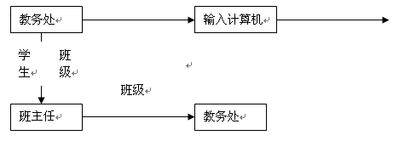
- 档案管理业务流程图
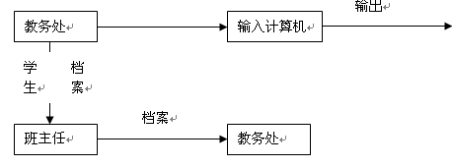
- 课程管理业务流程图
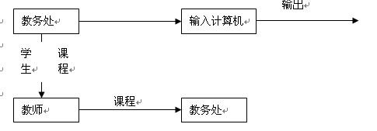
- 成绩管理业务流程图
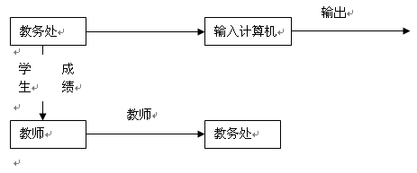
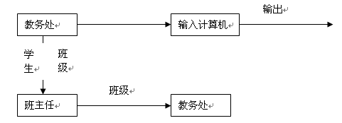
- 数据流程图
下面以学生成绩管理模块为例来进行编制。
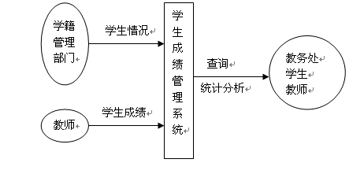
学生成绩管理系统0层数据流程图
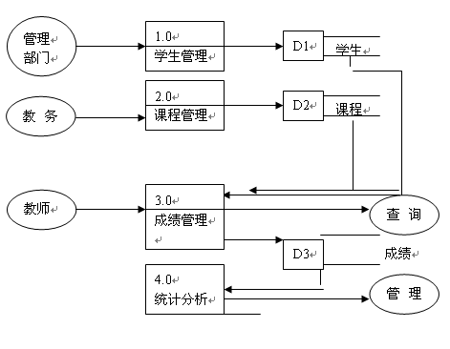
学生成绩管理系统1层数据流程图
- 数据存储分析：实体联系图
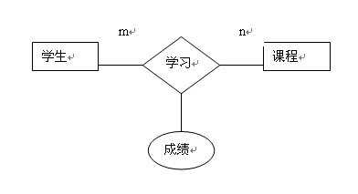
学生成绩管理系统中学生与课程的E-R图
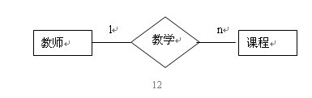
教师与课程的E-R图
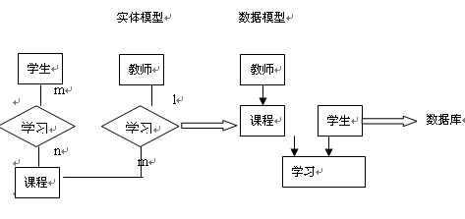
教师与课程的E-R图组合到一起，得到最后的E-R图
- 功能分析，功能层次图

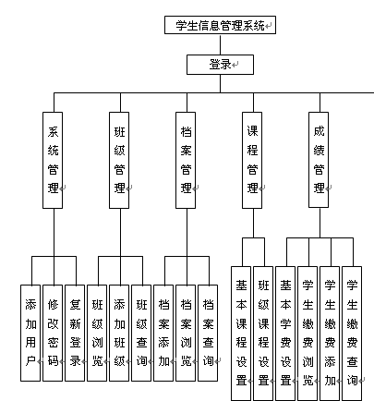
- 软件结构设计
接受数
处理中

班级管理
档案管理
缴费管理
课程管理
成绩管理
- 数据字典
数据结构：学生
含义说明：是教务管理系统的一个核心数据结构，定义了学生的有关信息
组成：学号、姓名
数据项：学号
含义说明：唯一标识每一个学生
别名：学生编号
类型：字符型
长度：9位
取值范围： –
取值含义：前四位表明学生所在年级，后五位安顺序编号
数据项：姓名
含义说明：表示学生的姓名
类型：字符型
长度：10位
取值范围：任意字符
数据结构：教师

含义说明：教务管理系统的核心数据结构之一，定义了教师的有关信息

组成：教师号，教师姓名

数据项：教师号

含义说明：教师的编号

类型：字符型

长度：5位

取值范围：10000 – 99999
数据项：教师姓名
含义说明：教师的姓名
类型：字符型
长度：10位
取值范围：任意合法的字符
数据结构：课程
含义说明：教务管理系统的核心数据结构之一，定义了课程的有关信息
组成：课程号，课程名，课程描述，教师，教室，教科书，学分
数据项：课程号
含义说明：课程的编号
类型：字符型
长度：4
取值范围：0001 – 9999
数据项：课序号
含义说明：对于同一课程，由不同老师教授，用课序号来区分
类型：字符型
长度：2
取值范围：01 – 99
数据项：课程名
含义说明：课程的名称
类型：字符型
长度：10
取值范围：任意合法的字符
数据项：课程描述
含义说明：课程内容的基本描述
类型：字符型
长度：200
取值范围：任意合法字符
数据项：教科书
含义说明：课程所用的教科书
类型：字符型
长度：20
取值范围：任意合法字符
数据项：学分
含义说明：课程的学分
类型：整型
长度：1
取值范围：1-9
数据结构：教室
含义说明：上课所用的教室
组成：教室编号，教室地址，教室容量
数据项：教室编号
含义说明：教室的编号
类型：字符
长度：5
取值范围：00001-99999
数据项：教室地址
含义说明：标明教室的地址
类型：字符
长度：30
取值范围：任意合法的字符
数据项：教室容量
含义说明：教室的容纳学生的数量
类型：整型
取值范围：正整数
数据结构：选课记录
含义说明：纪录学生选课的纪录
组成：学生，课程，成绩

数据项：成绩
含义说明：选课学生本学期的成绩
类型：浮点数
范围：0.0 – 100.0
处理过程：分配教室
说明：为所有课程分配上课教室
输入：课程，教室
输出：教室安排
处理：学期课程决定后，要为每个课程安排上课地点，要求上课的地点不能冲突且上课人数不能超过教室容量。
处理过程：分配考场
说明：在考试日期，为所有课程分配考场
输入：课程，教室
输出：考场安排
处理：为每个课程安排考场，考试时间和地点不能冲突且考试人数不能超过考场容量。
数据存储：成绩单
说明：记录学生本学期所有课程成绩
流入数据流：学生所有的选课记录
流出数据流：学生的成绩单
数据量：由学生的人数决定
存取方式：随机存取
数据项：姓名
含义说明：表示学生的姓名
类型：字符型
长度：10位
取值范围：任意字符
数据结构：教师
含义说明：教务管理系统的核心数据结构之一，定义了教师的有关信息
组成：教师号，教师姓名
数据项：教师号
含义说明：教师的编号
类型：字符型
长度：5位
取值范围：10000 – 99999
数据项：教师姓名
含义说明：教师的姓名
类型：字符型
长度：10位
取值范围：任意合法的字符
数据结构：课程
含义说明：教务管理系统的核心数据结构之一，定义了课程的有关信息
组成：课程号，课程名，课程描述，教师，教室，教科书，学分
数据项：课程号
含义说明：课程的编号
类型：字符型
长度：4
取值范围：0001 – 9999
数据项：课序号
含义说明：对于同一课程，由不同老师教授，用课序号来区分
类型：字符型
长度：2
取值范围：01 – 99
数据项：课程名
含义说明：课程的名称
类型：字符型
长度：10
取值范围：任意合法的字符
数据项：课程描述
含义说明：课程内容的基本描述
类型：字符型
长度：200
取值范围：任意合法字符
数据项：教科书
含义说明：课程所用的教科书
类型：字符型
长度：20
取值范围：任意合法字符
数据项：学分
含义说明：课程的学分
类型：整型
长度：1
取值范围：1-9
数据结构：教室
含义说明：上课所用的教室
组成：教室编号，教室地址，教室容量
数据项：教室编号
含义说明：教室的编号
类型：字符
长度：5
取值范围：00001-99999
数据项：教室地址
含义说明：标明教室的地址
类型：字符
长度：30
取值范围：任意合法的字符
数据项：教室容量
含义说明：教室的容纳学生的数量
类型：整型
取值范围：正整数
数据结构：选课记录
含义说明：纪录学生选课的纪录
组成：学生，课程，成绩
数据项：成绩
含义说明：选课学生本学期的成绩
类型：浮点数
范围：0.0 – 100.0
处理过程：分配教室
说明：为所有课程分配上课教室
输入：课程，教室
输出：教室安排
处理：学期课程决定后，要为每个课程安排上课地点，要求上课的地点不能冲突且上课人数不能超过教室容量。
处理过程：分配考场
说明：在考试日期，为所有课程分配考场
输入：课程，教室
输出：考场安排
处理：为每个课程安排考场，考试时间和地点不能冲突且考试人数不能超过考场容量。
数据存储：成绩单
说明：记录学生本学期所有课程成绩
流入数据流：学生所有的选课记录
流出数据流：学生的成绩单
数据量：由学生的人数决定
存取方式：随机存取

